Titulek (motto příběhu):
Chio Popcorn: Launch jak z filmové pohádky

SITUACE/VÝZVA:

Slané snacky jsou velkou a mezi Čechy značně oblíbenou kategorií potravin. Jen slané chipsy ochutná 9 z 10 Čechů (Spotřebitelský panel GFK), což je ve srovnání s jinými potravinami z hlediska penetrace výrazný nadprůměr. Na trhu působí velké množství hráčů, od velkých značek typu Bohemia Chips či Lay‘s přes nezávislé české výrobce až po značky privátní. Lokální a privátní značky soupeří převážně cenou a velkými ekonomickými baleními, čímž přispívají k výrazné komoditizaci. Celý trh je pak tvořen několika subkategoriemi, jako jsou chipsy, ořechy, slané pečivo či speciality.

Značka Chio je na českém trhu malým hráčem s celkovým tržním podílem 2 %, díky čemuž má jen omezené možnosti růstu. Nemůže tak držet krok s velkými značkami Bohemia a Lay‘s, které okupují velké plochy v regálech a pravidelně investují do masové komunikace. Zároveň ale nemůže ani cenově soupeřit s lokálními výrobci a privátními značkami. Z hlediska růstu se tak soustředí na ty subkategorie, ve kterých nejsou zastoupeni velcí značkoví hráči. A právě v nich chce zvyšovat hodnotu a svůj tržní podíl.

Jednou z těchto subkategorií je i popcorn, kde dlouhodobě dominovaly privátní značky a Bonavita, lídr kategorie s tržním podílem cca 12 %. V srpnu 2020 jsme na trh uvedli Chio Popcorn s ambiciózním cílem: stát se nejprodávanější značkou, snížit podíl privátních značek (tím pádem zvýšit preferenci značkových hráčů) a zvýšit celkovou spotřebu kategorie přivedením nových zákazníků.

Konkrétním cílem naší launchovací kampaně bylo:

- Získat pro Chio tržní podíl alespoň 13 %, zvýšit celkovou penetraci kategorie a její celkovou spotřebu o 30 % (měřeno ve value).
- Co nejefektivněji mediálně zasáhnout co největší část naší cílové skupiny:
  - Dosáhnout na 15 094 271 zobrazení v médiích, kde může kvalita kreativy ovlivnit zásah díky lepšímu „quality score“ (Facebook, Instagram, YouTube).
  - Získat alespoň 3 miliony zobrazení v přímém a programatickém nákupu.

STRATEGIE

Možnosti značky Chio odpovídají jejímu tržnímu postavení v kategorii, tj. má výrazně menší zastoupení na regálech než velké značky (Bohemia či Lays‘) a disponuje jen omezenými zdroji pro komunikační podporu. Z tohoto důvodu jsme nebyli schopni značku budovat tradičním „funnelovým“ způsobem: od ovlivňování masového povědomí a postojů přes „trial“ až po opakovanou konzumaci. Namísto toho jsme se rozhodli o alternativní přístup, který měl přímo ovlivňovat chování specifického segmentu spotřebitelů.

Ten jsme si definovali jako mladé, digitálně nativní lidi, časté spotřebitele kategorie slaných snacků a filmové fanoušky. Právě oni už totiž většinou mají k popcornu vybudovaný základní vztah díky jeho konzumaci v kině. A tak zatímco většina značek v té době s globální pandemií bojovala, my jsme se rozhodli využít ji jako příležitost, abychom filmové nadšence naučili jejich rituál „popcorn=kino“ aplikovat i doma. Namísto budování univerzálního povědomí o Chio Popcornu jsme tak značku etablovali v jednom jediném kontextu – konzumace během filmové zábavy doma u televize.

Dostat značku, která disponuje jen omezenými zdroji do jednoho specifického „consideration setu“, jsme vyhodnotili jako mnohem efektivnější, než se pro ni pokoušet vytvořit univerzální „consideration set“ mezi všemi spotřebiteli kategorie. Z dostupných vědeckých poznatků jsme navíc věděli, že v reálném životě lidé značky nevybírají univerzálně, ale právě skrze spojení s různými podněty.

Hlavní strategickou myšlenkou tak bylo vytvořit co nejsilnější asociaci mezi Chio Popcornem a konzumací u domácího sledování filmů coby mentálním vstupem do kategorie (tzv. category entry point). Vybudováním tohoto spojení jsme se rozhodli vytvořit rutinu, která u spotřebitelů povede ke změně chování.

KREATIVNÍ A MEDIÁLNÍ STRATEGIE
Naši strategii jsme zhmotnili kreativním konceptem „Film začíná Chio Popcornem“. Konzistentním opakováním tohoto sdělení napříč mnoha exekucemi jsme chtěli ovlivnit rutinní chování spotřebitelů, tj. aby se naučili připravit si doma Chio Popcorn ještě před sledováním filmu.
Přitom jsme museli vyřešit zásadní nevýhodu, kterou má popcorn oproti ostatním snackům. Zatímco většinu jich můžeme jíst ihned po rozbalení, popcorn je nutné nejdřív připravit v mikrovlnce. Tuto bariéru jsme se rozhodli před diváky netajit, ale naopak ji obrátit do pozitivna. A tak jsme jako hlavního hrdinu kampaně použili právě typický hnědý pytlík, ve kterém se popcorn v troubě ohřívá. A který se stal symbolem čerstvosti.
Samotný rituál přípravy jsme pak zasadili do série „filmových“ scén, díky čemuž jsme mohli s cílovou skupinou komunikovat online v různých filmových kontextech. Celkem jsme vytvořili téměř třicet unikátních vizuálů a videí, aby i po dvouměsíční intenzivní komunikaci působila kampaň neokoukaně.
Na základě analýzy publika na sociálních sítích jsme vytipovali filmové žánry, které jsou pro Čechy nejrelevantnější – a těm jsme přizpůsobili samotné exekuce. Navíc jsme je doplnili o „niche“ žánry, které měly vyvolat organický zájem v komunitách jejich diváků, a zároveň potvrdit, že Chio Popcorn to myslí s filmy vážně – a to i těmi menšinovými.
První „Zásahová“ část mediální kampaně měla vybudovat povědomí a vyhloubit první paměťovou strukturu v myslích našich zákazníků. Hned na začátku jsme tak intenzivně a s potřebnou frekvencí zasáhli naši cílovou skupinu v klíčových médiích.
Druhá „Relevantní“ úroveň pak posilovala relevanci a zařazení produktu do již zmíněného „consideration setu“. Na menší divácké segmenty jsme tak cílili na míru vytvořené kreativy. Pro fanoušky akčních filmů Fast and Furious jsme například připravili dramatickou honičku a českou anime komunitu rozčeřili jako jedna z prvních mainstreamových značek vůbec. Průběžně jsme navíc reagovali i na televizní program, takže vlastní exekuci měli fanoušci Titaniku, Harryho Pottera a řady dalších filmů.

VÝSLEDKY:

Launchovací kampaní Chio Popcornu jsme nejen splnili stanovené cíle, ale ty klíčové z nich dokonce výrazně překonali. Hned po uvedení značky na trh se nám podařilo získat výrazné prvenství v kategorii, do které jsme navíc přivedli nové spotřebitele a zároveň zvýšili i její celkovou spotřebu. Kampaň na Chio Popcorn se tak stala nejúspěšnějším produktovým launchem v historii společnosti Intersnack na českém trhu.

- Cíl: Získat pro Chio tržní podíl alespoň 13 %, zvýšit celkovou penetraci kategorie a její celkovou spotřebu o 30 % (měřeno ve value)

Výsledek: Na konci roku 2020 činil tržní podíl značky Chio Popcorn 24 % (value market share), tudíž o 11procentních bodů více než byl původní ambiciózní cíl. Značka tak získala jasné prvenství v kategorii, předčila konkurenční Bonavitu (8 %) a Hopi Popi (9,1 %) a snížila celkový podíl privátních značek ze 75,5 % na 51,8 % (období po kampani – prosinec 2020).

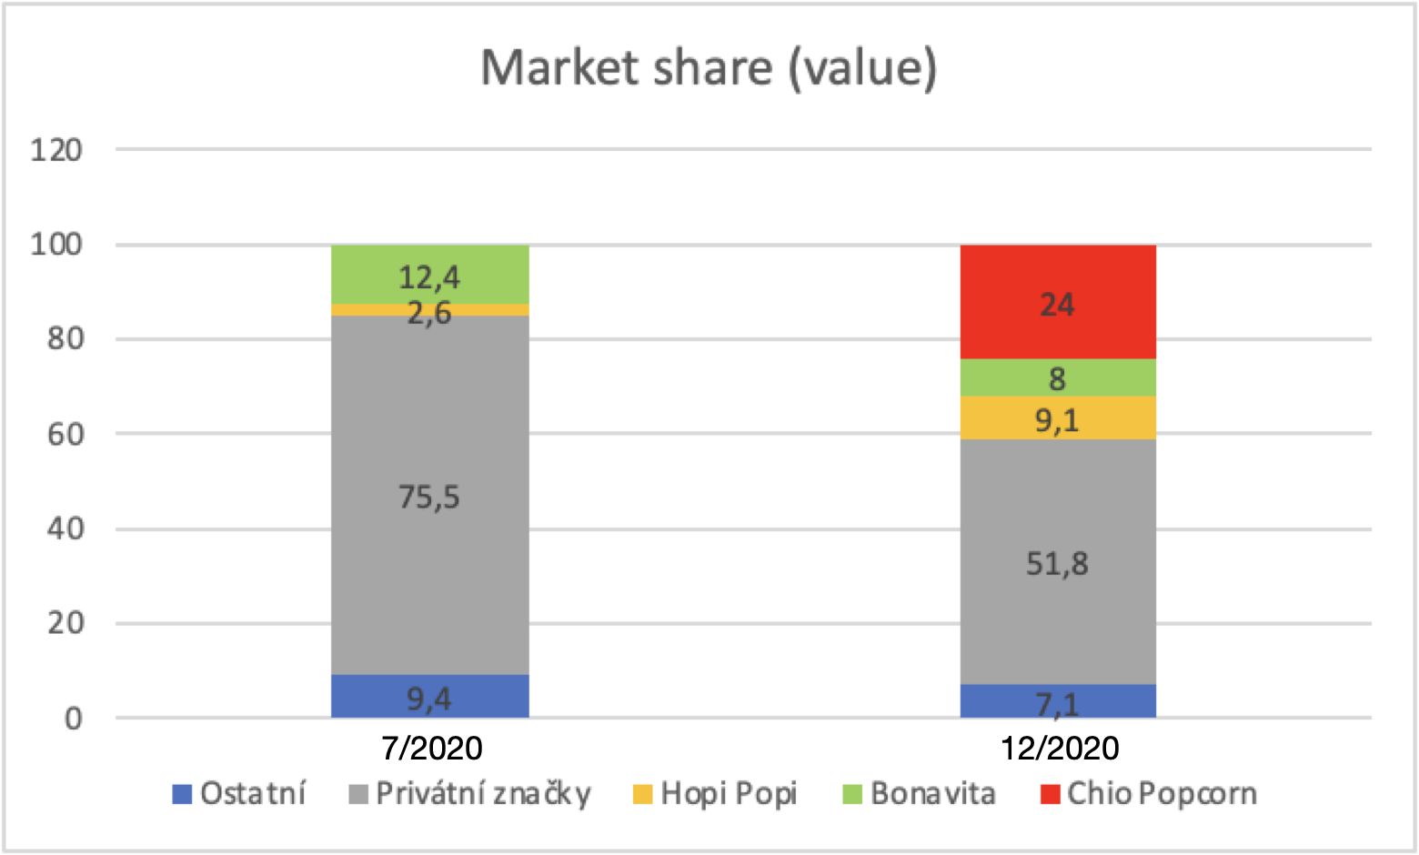

Zdroj: Nielsen

Celková penetrace kategorie popcornu vzrostla z 28 % v roce 2019 na 33 % v roce 2020, což znamená celkový nárůst o 18 %. Do kategorie se nám tak podařilo i přivést nové spotřebitele.

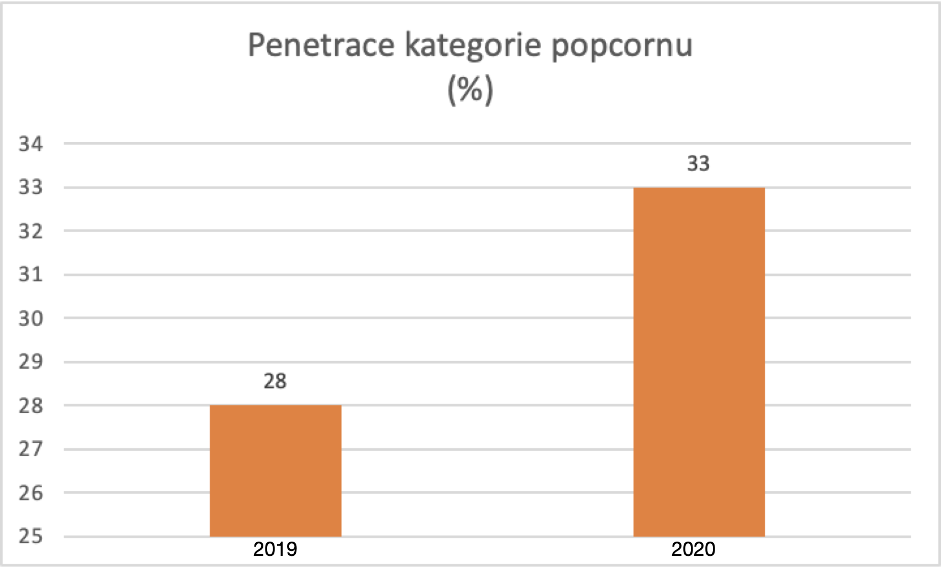

Zdroj: GfK

Ve srovnání s obdobím před kampaní vzrostla hodnota celé kategorie o neuvěřitelných 85 % (value), přičemž náš původní cíl byl nárůst o 30 %. Značce Chio Popcorn se navíc podařilo nastartovat trend, který pokračoval i dále do roku 2021. Nejednalo se tedy jen o krátkodobou záležitost a „novinkový“ efekt kampaně.

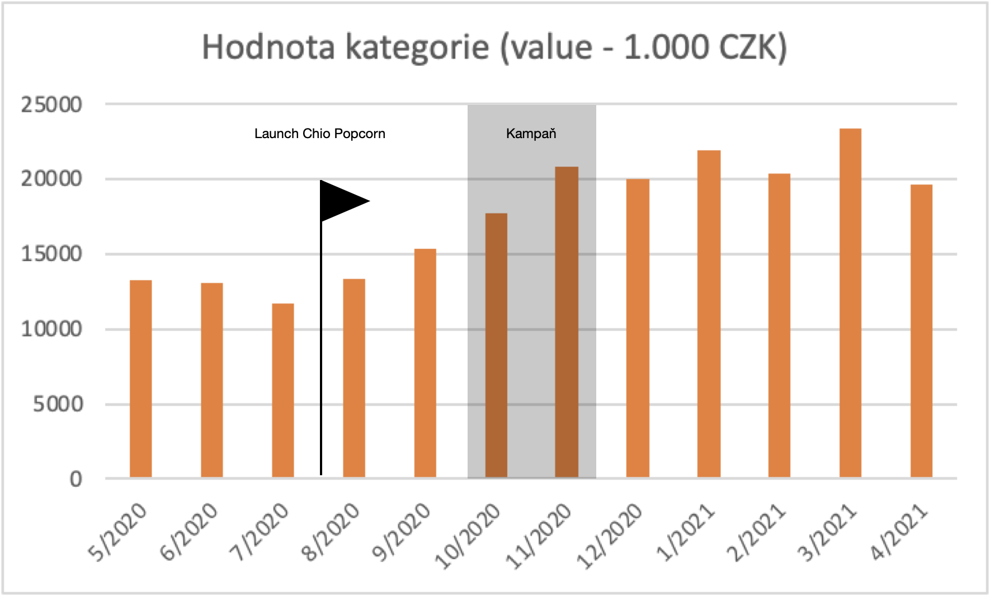

Zdroj: Nielsen

- Cíl: Co nejefektivněji mediálně zasáhnout co největší část naší cílové skupiny. Hlavním mediálním cílem tak byl kumulativní zásah na sociálních sítích a YouTube v podobě 15 094 271 zobrazení.
Výsledek: Celkový kumulativní zásah formátů na sociálních sítích a YouTube se vyšplhal na 18 658 339, čímž se nám původní cíl podařilo splnit na 124 %.

- Cíl: Získat alespoň 3 000 000 impresí v přímém a programatickém nákupu.

Výsledek: Přímý nákup kombinovaný s programatickým dosáhl 3 483 169 impresí, což je o 16 % nad stanoveným cílem. Brandové a social video jsme nasadili na platformě Teads, kde získalo 531 265 zhlédnutí s průměrným view through rate (dokoukanost celého videa) ve výši 40,75 %. O tom, že kampaň diváky nejen zasáhla, ale zároveň zaujala, pak svědčí i vysoká celková hodnota engagementu 245 094.

